FIȘA DE LUCRU 1

Calificarea: Tehnician mecanic pentru intretinere si reparatii
Clasa:a XII-a
Modul: Detectarea defectelor
Nume, prenume participant .................

Tema: Controlul defectelor de fabricatie a arborilor: abateri dimensionale, de forma si pozitie a suprafetelor
- Materiale necesare:

- Aparate si echipamente folosite:

- Enumera operatii de pregatire a arborilor in vederea executarii controlului:
Aspect:
Curatare:
- Enumera operatii de pregatire a instrumentelor de masurare si control:
Subler:

Micrometru:

Comparator:

- Calculati dimensiunile limita, D_{max} si D_{min} cunoscand cota 56_{-0.6}^{+0.4}
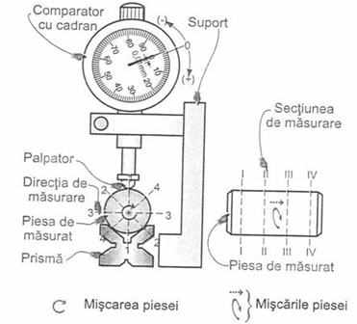

- Cum se masoara abaterea de la forma circulara?

- Cum se masoara abaterea de la forma cilindrica?

- Cum se masoara abaterea de la concentricitate/excentricitatea fusurilor?

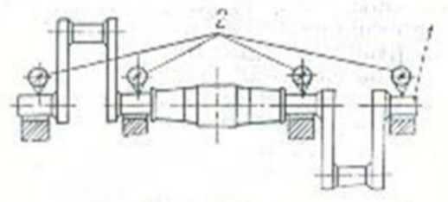

FIȘA DE LUCRU 2

Calificarea: Tehnician mecanic pentru intretinere si reparatii
Clasa:a XII-a
Modul: Detectarea defectelor
Nume, prenume participant .................

Tema: Controlul defectelor de exploatere a arborilor: deformatii si uzura.
- Materiale necesare:

- Aparate si echipamente folosite:

- Enumera etapele controlului fusurilor:

- Care sunt cauzele uzarii fusurilor si ce masuri de remediere pot fi luate?

- Enumera etapele controlului canalelor de pana:

- Care sunt cauzele uzarii canalelor de pana?

- Enumera etapele controlului rectilinitatii axei arborelui (deformarii de incovoiere):

- Care sunt cauzele incovoierii arborilor si ce masuri de remediere pot fi luate?

FIȘA DE LUCRU 3

Calificarea: Tehnician mecanic pentru intretinere si reparatii
Clasa:a XII-a
Modul: Detectarea defectelor
Nume, prenume participant .................

Tema: Controlul defectelor rotilor dintate

- Materiale necesare:

- Aparate si echipamente folosite:

- Enumera etapele controlului cotei peste dinti cu micrometrul special:
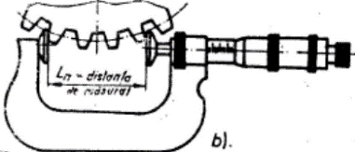

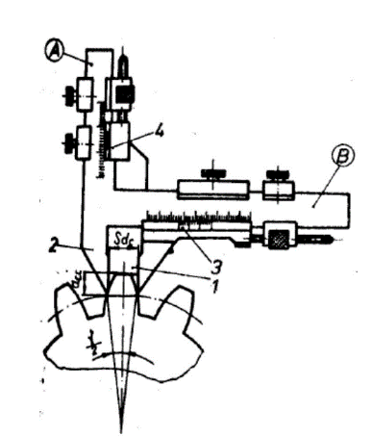
- Enumera etapele controlului grosimii dintilor cu sublerul pentru roti dintate

- Care sunt cauzele uzurii dintilor rotilor dintate? Masuri de prevenire/remediere

FIȘA DE LUCRU 4

Calificarea: Tehnician mecanic pentru intretinere si reparatii
Clasa:a XII-a
Modul: Detectarea defectelor
Nume, prenume participant .................

Tema: Controlul rulmentilor

-masoara alinierea rulmentilor fata de arbore cu comparatorul mecanic cu cadran;
-executa inspectia lagarelor si rulmentilor si controlul uzarii si ungerii cu instrument ultrasonic
-inregistreaza parametrii specifici si imaginile inspectate si elibereaza raportul de inspectie

Cum se verifica alezajul rulmentului?
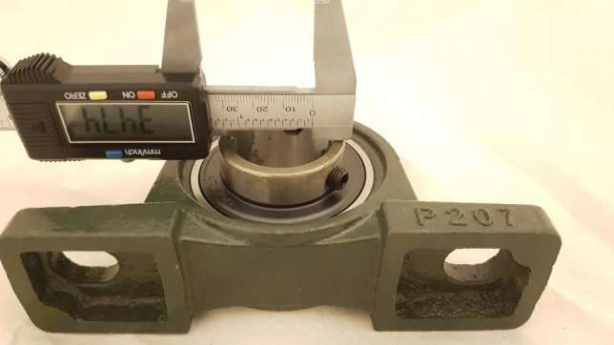

Ce putem controla cu instrumentul ultrasonic pentru lagare si rulmenti?

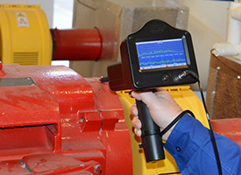

Care sunt principalele forme de deteriorare a rulmentilor?

FIȘA DE LUCRU 5

Calificarea: Tehnician mecanic pentru intretinere si reparatii
Clasa:a XII-a
Modul: Detectarea defectelor
Nume, prenume participant .................

Tema: Controlul subansamblului biela-manivela

- Materiale necesare:

- Aparate si echipamente folosite:

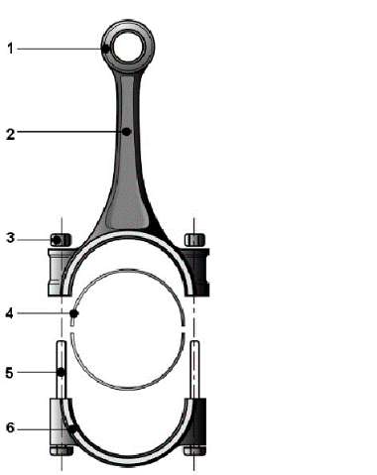
- Care sunt elementele bielei pozitionate in figura alaturata?
1-
2-
3-
4-
5-
6-
- Care sunt defectele de exploatare ale bielei?

- Care sunt operatiile de control al bielei?

- Care sunt defectele de exploatare ale arborelui cotit?

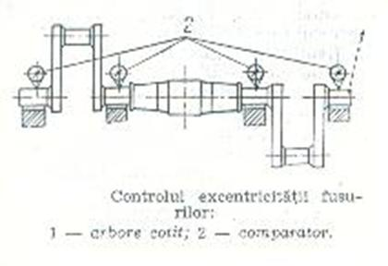
- Cum se executa controlul fusurilor palier ale arborelui cotit?
coaxialitatea:

ovalitatea:

FIȘA DE LUCRU 6

Calificarea: Tehnician mecanic pentru intretinere si reparatii
Clasa:a XII-a
Modul: Detectarea defectelor
Nume, prenume participant .................

Tema: Controlul nedistructiv al imbinarilor sudate

A. Controlul cu lichide penetrante
Enumerati etapele examinarii cu lichide penetrante:
1 ………………..
2 ………………
3 ………………..
B. Controlul imbinarilor sudate cu pulberi magnetice
Echipamente folosite:
………
…………
…….
Etapele controlului:
……………….
…………….
…………………
C. Controlul imbinarilor sudate cu ultrasunete
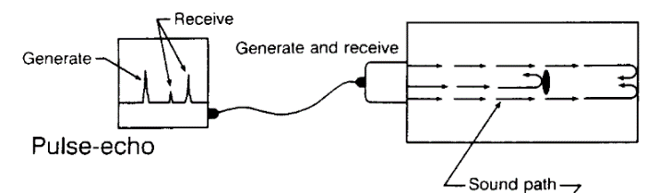
In ce consta metoda puls-ecou

